Эндокринная система
Эндокринная система — система регуляции деятельности внутренних органов посредством гормонов, выделяемых эндокринными клетками непосредственно в кровь, лимфу или спинномозговую жидкость.

Гуморальная регуляция осуществляется с помощью химически активных веществ, разносимых кровью ко всем клеткам тела
Гуморальная регуляция — один из эволюционно ранних механизмов регуляции процессов жизнедеятельности в организме, осуществляемый через жидкие среды организма (кровь, лимфу, тканевую жидкость, полость рта) с помощью гормонов, выделяемых клетками, органами, тканями.
Гуморальная регуляция в организме человека обеспечивается гормонами

Гормоны — биологически активные вещества органической природы, вырабатывающиеся в специализированных клетках желёз внутренней секреции, поступающие в кровь и оказывающие регулирующее влияние на обмен веществ и физиологические функции.
Гормоны служат гуморальными регуляторами физиологических процессов в различных органах и системах.
По химическому составу гормоны делятся на:
- стероидные гормоны (гормоны коркового слоя надпочечников и половые гормоны);
- производные аминокислот (тироксин, адреналин, норадреналин);
- пептидные гормоны (рилизинг-гормоны; инсулин, глюкагон, гормон роста).
Железы внутренней секреции (эндокринные) не имеют выводных протоков и выделяют свои секреты непосредственно в кровь.
Железы внешней секреции имеют выводные протоки и выделяют свои секреты не в кровь, а в какую-либо полость или на поверхность организма. Например, печень, слезные, слюнные, потовые.
Железы смешанной секреции осуществляют и внутреннюю, и внешнюю секрецию. Например, поджелудочная железа выделяет в кровь инсулин и глюкагон, а не в кровь (в 12-перстную кишку) — поджелудочный сок; половые железы выделяют в кровь половые гормоны, а не в кровь — половые клетки.
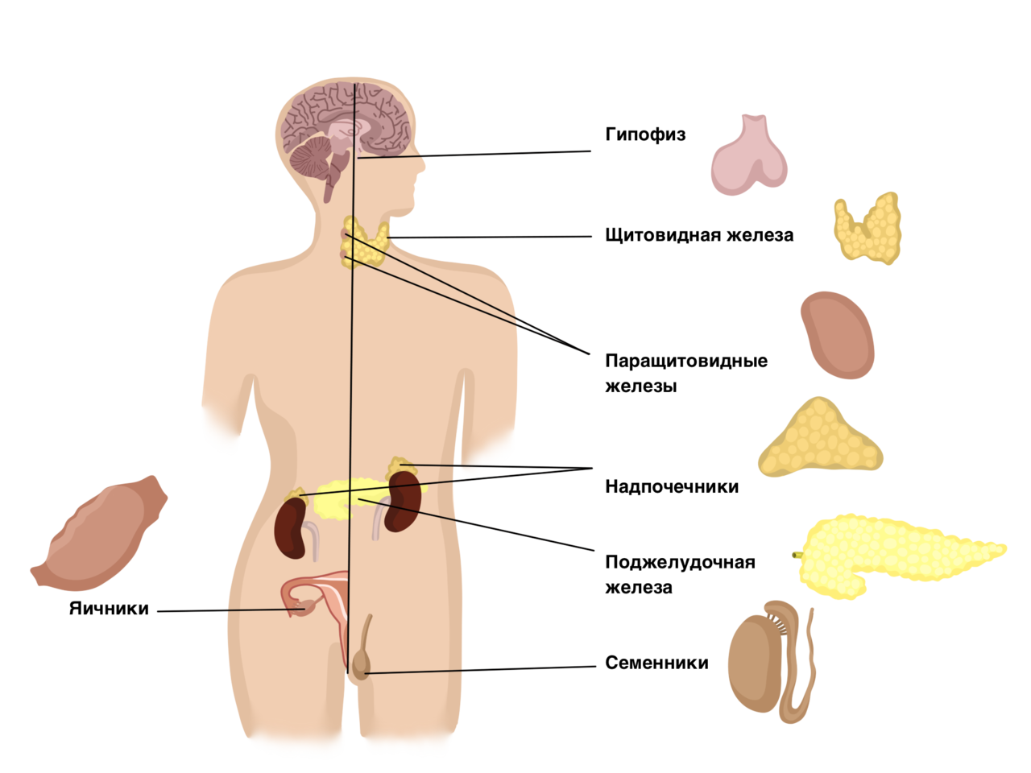
Гипофиз
Гипофиз анатомически и функционально тесно связан с гипоталамусом.
Гипофиз состоит из двух долей:
передняя доля — аденогипофиз
- состоит из железистой ткани
- связана с гипоталамусом сетью кровеносных сосудов
- регулируется рилизинг-гормонами
задняя доля — нейрогипофиз
- состоит из нервной ткани
- связана аксонами с гипоталамусом

Гормоны передней доли гипофиза
Соматотропин (СТГ = гормон роста) стимулирует синтез белков, деление клеток, обмен веществ.
Гиперфункция: гигантизм — рост тела выше 2,0 м; акромигалия — патологическое увеличение отдельных частей тела.
Гипофункция: задержка роста и физического развития (гипофизарный нанизм = гипофизарная карликовость: рост мужчин — до 1,30 м, рост женщин до 1,20 м).
Группа тропных гормонов:
гонадотропные гормоны (ГТГ) стимулирую секреторную функцию половых желез;
тиреотропный гормон (ТТГ) увеличивает продукцию гормонов щитовидной железы;
адренокортикотропныйгормон (АКТГ) усиливает синтез адреналина корой надпочечников.

Гормоны задней доли гипофиза (нейрогипофиза)
Вазопрессин (АДГ = антидиуретический гормон) усиливает реабсорбцию воды в почечных канальцах.
Гипофункция: несахарный диабет (симптом: жажда и усиление диуреза до 15 л мочи в сутки).
Гиперфункция: повышение артериального давления.
Окситоцин регулирует тонус мускулатуры матки и молочных желез.
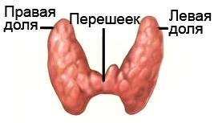
Щитовидная железа
Имеет две доли, расположенные по обе стороны от трахеи и соединенные спереди от нее полоской железистой ткани – перешейком, который находится на уровне 3-4-го хряща трахеи.
Щитовидная железа вырабатывает много гормонов, но особо важными являются трийодтиронин и тироксин. Эти два гормона полностью контролируют обмен веществ, сердце и сосудистую систему, от их уровня в крови зависит даже психическое здоровье человека. Не менее важен и кальцитонин — регулирует рост и развитие костной ткани.
Гипофункция (гипотериоз): микседема (слизистый отек). Симптомы: в следствие нарушения белкового обмена возникает слизистый отек тканей; снижается обмен веществ; задерживается психическое развитие, угнетается половая функция.

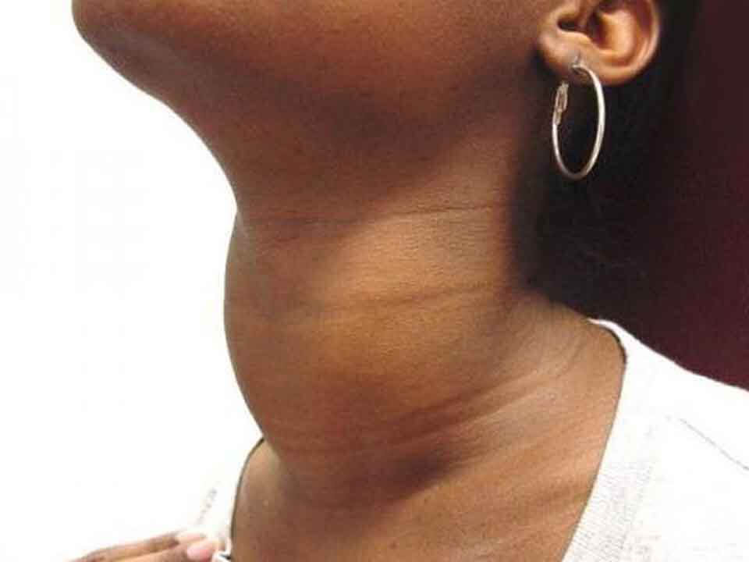
Эндемический зоб — разрастание железистой ткани — возникает при недостатке йода в продуктах питания.

Гипофункция щитовидной железы в детском возрасте приводит к кретинизму — задержке роста и психического развития, инфантилизму; в более тяжелых случаях — к идиотии.

Гиперфункция щитовидной железы (тиреотоксикоз):
Базедова болезнь: увеличение щитовидной железы, увеличение скорости обмена веществ, астения, раздражительность, пучеглазие. Энергетические расходы организма при работе увеличиваются в 2 — 3 раза.

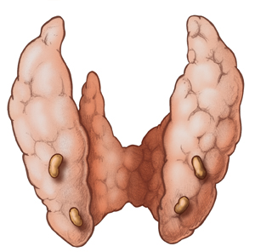

Паращитовидные железы.
Расположены симметрично на боковой поверхности щитовидной железы.
Гормон: паратиреоидин (паратгормон) возбуждает функцию остеокластов (костеразрушающих клеток) и способствует переходу кальция из костей в кровь. Является антагонистом тиреокальцитонина щитовидной железы.

Гипофункция паращитовидных желез: нарушение роста и развития костной ткани, скелета, зубов. Дефицит кальция в крови приводит к нарушению функций ЦНС и печени.
Гиперфункция паращитовидных желез: разрушение костной ткани (остеопороз), мышечная слабость, нарушение функций внутренних органов.
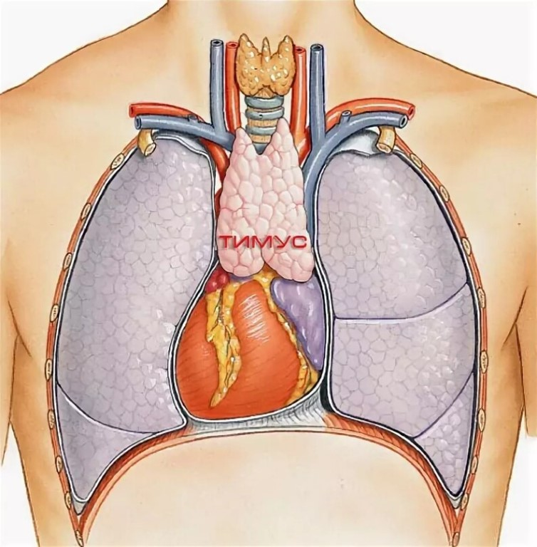

Тимус

Тимус располагается за грудиной, состоит из двух долей. Наиболее активен в возрасте от 6-15 лет, после полового созревание ткань железы начинает замещаться жировой тканью.

Тимус секретирует гормоны: тимозин, тимин, тимостерин - все они стимулируют иммунитет, некоторые обладают противоопухолевым эффектом.

Гипофункция тимуса: снижение иммунитета.

Поджелудочная железа.
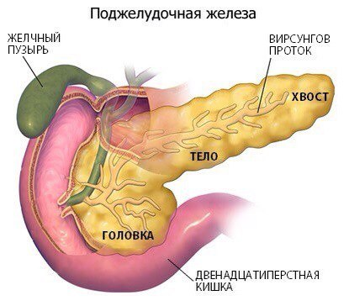
Расположена слева в районе желудка.
Гормоны регулирует углеводный обмен:
- инсулин увеличивает способность клеточных мембран пропускать углеводы: глюкоза в виде гликогена запасается в клетках, т. о. снижается уровень глюкозы в крови;
- глюкагон — прямой антагонист инсулина; усиливает распад глкогена и выход глюкозы из клеток печени в кровь, т. о. повышается уровень глюкозы в крови.

Гипофункция поджелудочной железы: сахарный диабет. Сахар не усваивается клетками, уровень глюкозы в крови возрастает и она выводится с мочой; недостаток сахара в клетках приводит к судорогам, потери сознания (диабетической коме) и смерти.
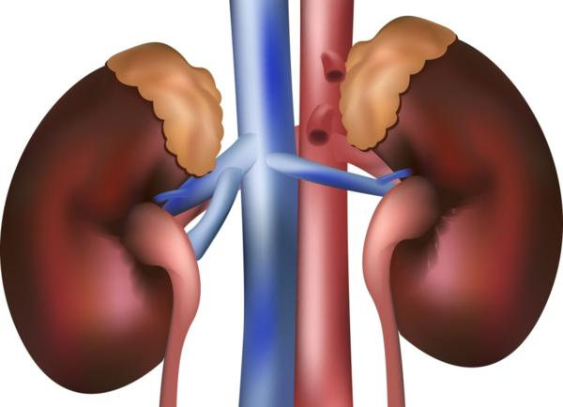
Надпочечники.

Гормоны коркового слоя надпочечников
Половые гормоны вырабатываются надпочечниками на протяжении всей жизни человека. В детском возрасте и после наступления климактерического периода только надпочечники вырабатывают половые гормоны.
- андрогены — стероидные мужские половые гормоны.
- эстрогены — стероидные женские половые гормоны.
- прогестерон — стероидный гормон жёлтого тела яичников.
Глюкокортикоиды регулируют углеводный обмен.
- кортизон обладает противовоспалительной активностью.
- кортикостерон и дегидрокортикостерон повышают уровень глюкозы в крови.
Минералкортикоиды регулируют водный и минеральный обмен(ионный обмен).
- альдостерон усиливает реабсорбцию ионов натрия и выведение ионов калия с мочой.
Общим предшественником кортикоидных и половых гормонов является холестерин.
Гормоны мозгового слоя надпочечников
- адреналин и норадреналин оказывают выраженное стимулирующее влияние на мышечную работоспособность; стимулируют синтез стероидных гормонов.
Адреналин — основной гормон мозгового вещества надпочечников, а также нейромедиатор. Адреналин участвует в реализации реакций типа «бей или беги». Его секреция резко повышается при стрессовых состояниях, пограничных ситуациях, ощущении опасности, при тревоге, страхе, при травмах, ожогах и шоковых состояниях.
- усиливает и учащает сокращение сердца;
- сужает кровеносные сосуды;
- повышает кровяное давление;
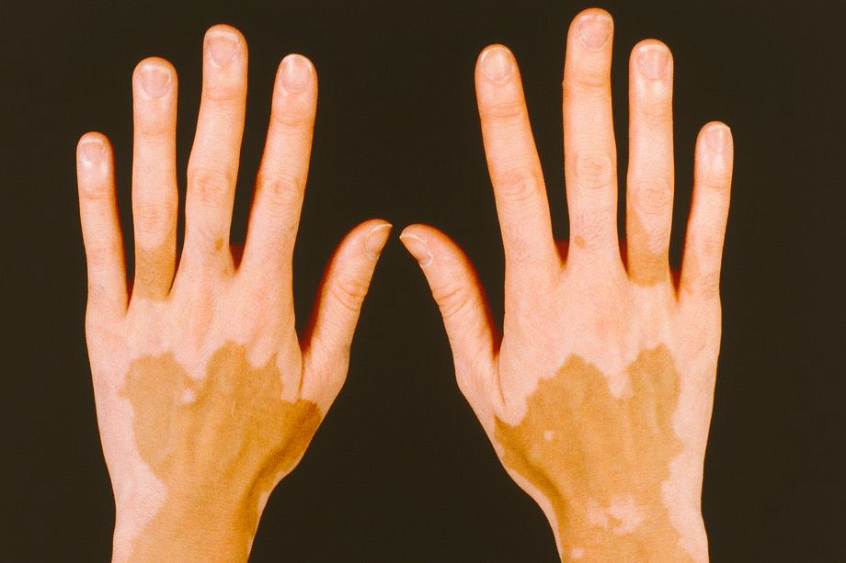

Гипофункция коры надпочечников: бронзовая, или болезнь Аддисона возникает при недостатке кортикоидных гормонов (симптомы: хроническая усталость, истощение, раздражительность, гиперпигментация открытых частей тела).
Вопросы для самоконтроля:
- Что такое гуморальная система
- За счет чего возникает связь гуморальной и нервной системы?
- В чем заключается функция гипофиза?
- Каким органом вырабатывается инсулин?
- Почему инсулин ставят в инъекциях?

